Dotkněte se inovací CZ.1.07/1.3.00/51.0024

Základní škola Gabry a Málinky Štítná nad Vláří, okres Zlín

Název projektu | Dotkněte se inovací
Registrační číslo projektu | CZ.1.07/1.3.00/51.0024
Pořadové číslo výstupu | 29.
Název materiálu | Ekabinet – Matematika z Finska  2. Část - Přehled
Vzdělávací oblast | Matematika a její aplikace
Vzdělávací obor | Matematika
Klíčová slova | Matematika, ekabinet
Autor | Marie Ťulpová
Použité zdroje | EDULOGY, S.R.O.. www.ekabinet.cz [online]. [cit. 27.4.2015]. Dostupný na WWW: www.ekabinet.cz

- Přístup k výukovému systému Ekabinet a jeho jednotlivým částem

www.ekabinet.cz

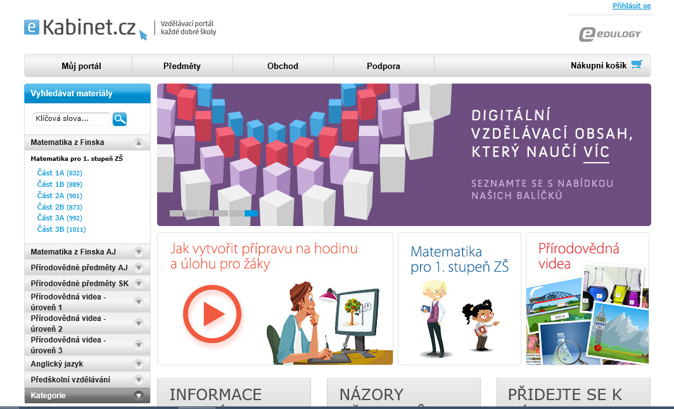

- Systém Matematika z Finska v Ekabinetu

Přístup:

www.kabinet.cz ► Matematika z Finska

Obsah:

Časť 2A

1. Opakovanie a použitie
1.01. Sčítanie s prechodom cez základ 10
1.02. Sčítanie s prechodom cez základ 10
1.03. Cvičné úlohy
1.04. Odčítanie s prechodom cez základ 10
1.05. Odčítanie s prechodom cez základ 10
1.06. Čísla 0 - 100, porovnávanie
1.07. Sčítanie a odčítanie jednociferných čísel
1.08. Problémové úlohy, praktické cvičenia
1.09. Otvorené otázky a praktické cvičenia
1.10. Hlavolamy

2. Sčítanie a odčítanie, čísla 0 - 100
2.01. Sčítanie s prechodom cez základ 10, v obore 20 - 100
2.02. Odčítanie s prechodom cez základ, v obore 20 – 100
2.03. Použitie a praktické cvičenia
2.04. Súčet a rozdiel
2.05. Sčítanie a odčítanie desiatok
2.06. Sčítanie dvojciferných čísel
2.07. Odčítanie dvojciferných čísel
2.08. Použitie a praktické cvičenia
2.09. Otvorené otázky a praktické cvičenia
2.10. Hlavolamy
2.11. Voliteľné cvičenia

3. Násobenie
3.01. Príprava na násobenie
3.02. Vzťah medzi násobením a sčítaním
3.03. Násobenie číslom 2
3.04. Násobenie číslom 5
3.05. Praktické cvičenia a použitie
3.06. Komutatívny zákon násobenia
3.07. Násobenie číslom 3
3.08. Praktické cvičenia a použitie
3.09. Násobenie číslom 4
3.10. Praktické cvičenia a použitie
3.11. Poradie operácií
3.12. Praktické cvičenia a použitie
3.13. Číslo 0 a 1 v násobení
3.14. Otvorené otázky a praktické cvičení
3.15. Hlavolamy
3.16. Voliteľné cvičenia

4. Čísla 0 - 1000, sčítanie a odčítanie
4.01. Trojciferné čísla
4.02. Hodnota čísla 0 v trojcifernom čísle
4.03. Číselná os 0 - 1000
4.04. Číselná os 0 - 1000
4.05. Porovnávanie čísel
4.06. Sčítanie jednociferných čísel
4.07. Odčítanie jednociferných čísel
4.08. Sčítanie a odčítanie celých desiatok
4.09. Sčítanie a odčítanie celých stoviek
4.10. Sčítanie a odčítanie celých desiatok
4.11. Praktické cvičenia a použitie
4.12. Otvorené otázky a praktické použitie
4.13. Hlavolamy

5. Čas (27)
5.01. Rok, mesiac, deň
5.02. Určovanie času
5.03. Praktické cvičenia a použitie

Časť 2B

1. Písomné sčítanie
1.01. Písomné sčítanie
1.02. Písomné sčítanie
1.03. Písomné sčítanie s prechodom
1.04. Cvičné úlohy
1.05. Použitie a praktické cvičenia
1.06. Písomné sčítanie s prechodom
1.07. Písomné sčítanie s prechodom
1.08. Použitie a praktické cvičenia
1.09. Otvorené otázky a praktické cvičenia
1.10. Hlavolamy

2. Písomné odčítanie
2.01. Písomné odčítanie
2.02. Písomné odčítanie s prechodom
2.03. Písomné odčítanie s prechodom
2.04. Použitie
2.05. Písomné odčítanie s prechodom
2.06. Použitie
2.07. Dve operácie v rade
2.08. Použitie a praktické cvičenia
2.09. Otvorené otázky a praktické cvičenia
2.10. Hlavolamy

3. Geometria
3.01. Vnímanie vecí z rôznych uhlov
3.02. Telesá
3.03. Bod, úsečka, čiara a uhol
3.04. Mnohouholníky
3.05. Percepcia
3.06. Percepcia
3.07. Zrkadlové obrazy
3.08. Symetria
3.09. Otvorené otázky a praktické cvičenia
3.10. Hlavolamy

4. Meranie a odhad
4.01. Menové jednotky, eurá a centy
4.02. Použitie
4.03. Meranie dĺžky
4.04. Meranie v centimetroch
4.05. Jednotky dĺžky, metre a centimetre
4.06. Písanie dĺžky dvoma spôsobmi
4.07. Použitie
4.08. Jednotky hmotnosti, gramy
4.09. Jednotky hmotnosti, kilogramy
4.10. Jednotky objemu, litre a decilitre
4.11. Použitie
4.12. Otvorené otázky a praktické cvičenia
4.13. Hlavolamy

5. Opakovanie
5.01. Opakovanie - násobenie
5.02. Použitie a praktické cvičenia - násobenie
5.03. Opakovanie - mentálna matematika
5.04. Opakovanie - písomné sčítanie a odčítanie
5.05. Opakovanie - jednotky dĺžky
5.06. Percepcia
5.07. Vyhľadávanie informácií a riešenie problémov
5.08. Riešenie problému

- Poznámky

  - Jedná se o do detailů propracovaný systém výuky matematiky ve 2. ročníku od opakování 1. ročníku přes zavedení čísel do 100 a později do 1000, geometrii, praktické využití až po složitější úkoly pro nadané žáky.
  - Systém je primárně určen pro dotyková zařízení, tedy interaktivní tabule a tablety, ke kterým je nutné zakoupit dotyková pera, protože výsledky se do programu vpisují ručně.
  - Po vyhledání určité části programu je okamžitě použitelný typ výukového materiálu – lekcia, Lekce se spouští tlačítkem Náhled. Pod každou jednotlivou částí se nacházejí tři lekce.

